5.2 用单色仪测定介质的吸收曲线

【实验目的】

- 了解单色仪的构造原理并掌握其使用。
- 加深对介质光谱特性的了解，掌握测量介质的吸收曲线或透射曲线的原理和方法。
- 初步了解光电池的工作原理及其应用。

【实验原理】

设有一束波长为λ，入射光强为的单色平行光，垂直入射到一块厚度为d的介质平板上，如图，
介质板光谱外透射率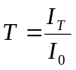，
介质的光谱透射率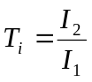，
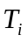与λ的关系为透射曲线，在介质内部，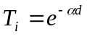，
α称为介质的线性吸收系数，与介质和入射光的波长都有关，α与波长的关系称为吸收曲线。
设在单一界面上的反射率为R，则：
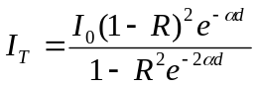
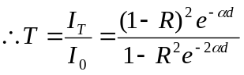
用两块厚度分别为d1和d2，d2>d1的试样，光谱外透射率分别为T1和T2
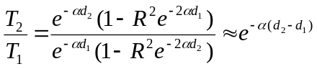
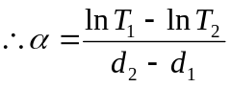，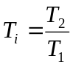
实验用光电池和微电流放大器测光强，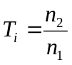，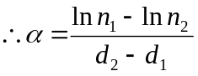。

【实验内容和步骤】

【单色仪的调节和波长示值的校准】

利用汞灯作光源校准单色仪波长示值

校准时，将单色仪的波长读数装置转到示值在577.0nm~579.1nm之间的某一位置。将汞灯放在入射狭缝前，狭缝S1、S2的宽度暂时调至约2mm。用眼睛迎着出射光方向观察S2上汞的黄色谱线（577.0nm和579.1nm），用显微镜对准出射狭缝，关小入射狭缝使两条谱线分开且直至谱线达到最细。关小出射狭缝，同时微动手轮，使其中一条谱线始终在出射狭缝中间，使狭缝与谱线同宽，读出此时单色仪的示值。转动手轮K读下一条谱线，侧完汞灯谱线，检查测量值与标准值（435.8nm、546.1nm、577.0nm、579.1nm）之差，即仪器的系统误差，要求此偏差小于0.2nm

调节狭缝宽度

将单色仪的波长股轮转到示值在577.0nm~579.1nm之间的某一位置。将出射缝S2的宽度暂时调至约2mm。用眼睛迎着出射光方向观察S2上汞的两条黄谱线（577.0nm和579.1nm），用显微镜对准出射狭缝。调节入射狭缝S1的宽度，直到两条黄谱线的像刚好被分开为止，此时入射狭缝宽度约0.8nm。再调节出射狭缝S2 的宽度，同时微调手轮K，使出缝宽度与谱线宽度相同，此时出缝与入缝同宽，约0.8mm，显微镜的读数每大隔0.5mm。

溴钨灯光路调节

如图为单色仪聚光镜系统光路图，将光源聚焦成像在狭缝前。聚光灯的通光孔径d=30mm，焦距f=60mm，单色仪球面镜的光阑宽度D=50mm。成像规律遵守高斯公式。为使球面镜的孔径D充分照明，两个相似三角形应有关系d/D=a/b。

【测量钕玻璃在610.0nm~508.0nm范围内的吸收曲线】

用溴钨灯作光源并进行共轴调节，使外光路光轴与单色仪光轴重合，避免光线写入射造成光能损失。手轮K调到610.0nm，用眼睛直接通过出缝S2观察溴镜像，在计算出的位置左右移动透镜，使透镜像位于狭缝中间，锁定透镜。左右移动溴钨灯使透镜像全部变亮。放上样品架B，即准无样品及薄、厚样品处于狭缝中间时的位置。装上探测器，打开微电流放大器，微动溴钨灯，使微电流放大器显示值在170.0~190.0之间。

数据测量：
选定一片厚的钕玻璃片。然后定性观察钕玻璃对不同波长的吸收情况，确定吸收峰的大致波长范围。然后进行正式测量。每隔1nm测一次，在吸收峰附近测量点应更密一些。测量范围610.0nm~508.0nm
选择另一薄的钕玻璃片，在与厚玻璃片波长相对应的位置进行测量。根据两组数据，求出钕玻璃的的吸收系数曲线。
实验时应注意：
- 当波长读数装置出现99999时应停止转动调节手轮，否则会损坏仪器。
- 两狭缝S1和S2的宽度最大不得超过3mm，也不得完全闭合，否则会损坏狭缝机构。

【实验预习数据计算】

由成像关系，有
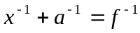
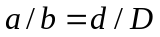
计算得
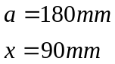
【实验记录与误差分析】

1.单色仪的调节和波长示值的校准

标准值 | 577.0nm | 579.1nm
测量值 | 576.9nm | 579.0nm
故仪器系统偏差为0.1nm。

- 测量钕玻璃在610.0nm~508.0nm范围内的吸收曲线

λ为波长，n1为0.8mm玻璃板光强，n2为3.8mm玻璃板光强。
无玻璃时微电流放大器示值=181.4
λ | n1 | n2 | λ | n1 | n2 | λ | n1 | n2 | λ | n1 | n2
508.0 | 66.2 | 59.0 | 534.0 | 88.0 | 69.5 | 560.0 | 119.2 | 112.0 | 586.0 | 104.7 | 33.2
509.0 | 67.0 | 58.8 | 535.0 | 89.6 | 73.4 | 561.0 | 120.0 | 112.5 | 587.0 | 106.8 | 37.8
510.0 | 67.6 | 58.3 | 536.0 | 91.8 | 77.5 | 562.0 | 120.6 | 112.8 | 588.0 | 112.1 | 44.6
511.0 | 68.0 | 57.8 | 537.0 | 93.5 | 81.0 | 563.0 | 121.6 | 113.0 | 589.0 | 116.2 | 51.5
512.0 | 68.6 | 57.7 | 538.0 | 95.2 | 84.2 | 564.0 | 122.2 | 112.6 | 590.0 | 119.4 | 56.0
513.0 | 69.5 | 57.9 | 539.0 | 96.4 | 86.7 | 565.0 | 122.6 | 111.8 | 591.0 | 121.4 | 58.8
514.0 | 70.6 | 58.8 | 540.0 | 97.9 | 89.2 | 566.0 | 122.8 | 108.7 | 592.0 | 122.8 | 61.8
515.0 | 72.0 | 60.2 | 541.0 | 99.2 | 91.5 | 567.0 | 122.2 | 103.5 | 593.0 | 125.3 | 66.4
516.0 | 72.8 | 61.8 | 542.0 | 100.2 | 93.4 | 568.0 | 120.0 | 93.5 | 594.0 | 128.8 | 73.2
517.0 | 74.2 | 63.4 | 543.0 | 101.6 | 94.9 | 569.0 | 115.6 | 77.6 | 595.0 | 132.8 | 81.8
518.0 | 75.2 | 64.8 | 544.0 | 102.6 | 96.4 | 570.0 | 108.6 | 59.3 | 596.0 | 136.6 | 90.6
519.0 | 76.2 | 65.9 | 545.0 | 103.8 | 97.9 | 571.0 | 102.8 | 44.5 | 597.0 | 140.2 | 98.8
520.0 | 77.4 | 66.8 | 546.0 | 104.8 | 98.9 | 572.0 | 99.8 | 37.6 | 598.0 | 142.6 | 105.0
521.0 | 77.9 | 66.8 | 547.0 | 105.9 | 100.1 | 573.0 | 100.2 | 37.6 | 599.0 | 144.5 | 110.0
522.0 | 78.3 | 65.9 | 548.0 | 107.2 | 101.5 | 574.0 | 102.8 | 40.6 | 600.0 | 146.8 | 114.8
523.0 | 78.6 | 64.6 | 549.0 | 108.0 | 102.2 | 575.0 | 105.2 | 43.9 | 601.0 | 148.8 | 119.6
524.0 | 79.0 | 63.2 | 550.0 | 109.0 | 103.2 | 576.0 | 106.6 | 45.8 | 602.0 | 151.2 | 124.3
525.0 | 79.6 | 62.8 | 551.0 | 110.2 | 104.0 | 577.0 | 108.6 | 48.2 | 603.0 | 152.5 | 128.5
526.0 | 80.2 | 62.9 | 552.0 | 111.5 | 105.2 | 578.0 | 111.8 | 52.2 | 604.0 | 154.4 | 132.2
527.0 | 81.2 | 62.9 | 553.0 | 112.4 | 106.0 | 579.0 | 114.6 | 57.5 | 605.0 | 155.6 | 134.9
528.0 | 81.8 | 62.5 | 554.0 | 113.4 | 107.1 | 580.0 | 116.3 | 59.8 | 606.0 | 156.6 | 136.8
529.0 | 82.2 | 62.5 | 555.0 | 114.4 | 107.9 | 581.0 | 116.2 | 58.0 | 607.0 | 157.8 | 138.2
530.0 | 83.3 | 63.4 | 556.0 | 115.3 | 108.7 | 582.0 | 113.5 | 51.8 | 608.0 | 158.5 | 139.3
531.0 | 84.4 | 64.4 | 557.0 | 116.2 | 109.6 | 583.0 | 109.0 | 43.0 | 609.0 | 159.5 | 140.6
532.0 | 85.4 | 65.4 | 558.0 | 117.4 | 110.6 | 584.0 | 105.0 | 35.5 | 610.0 | 160.6 | 142.4
533.0 | 86.4 | 66.8 | 559.0 | 118.2 | 111.6 | 585.0 | 103.4 | 32.2

由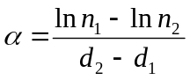关系求得，并作吸收曲线如下图

吸收曲线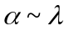图
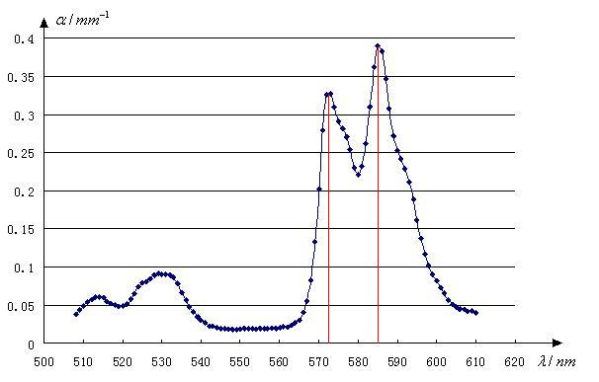
由图可求得两个峰值分别为573nm和585nm，考虑到系统误差，峰值应分别为573.1nm和585.1nm。

【思考题选答】

为什么要进行光源系统与单色仪光学系统共轴的调节？

答：用溴钨灯作光源并进行共轴调节，使外光路光轴与单色仪光轴重合，避免光线斜入射造成光能损失。

